建设项目环境保护设施
（阶段性）竣工验收监测报告

项目名称：杭州睿维装饰材料有限公司新建项目

杭州睿维装饰材料有限公司
2020年1月10日
目 录
目 录 2
一、前言 1
二、验收监测依据 2
三、建设项目工程概况 3
3.1 企业概况 3
3.2 企业项目批建变化情况 3
3.3 生产工艺情况介绍 4
3.4 污染源及污染物分析和污染治理措施 4
3.5 环保投资 5
四、环评中环保建议、结论及批复意见 5
4.1 环评建议 5
4.2 环评结论 6
4.3 环评批复意见（萧环建[2017]638号） 6
五、评价标准 8
5.1 噪声 8
5.2 废水 8
5.3 废气 8
六、监测内容 9
6.1 验收监测期间工况说明 9
6.2 验收监测内容和频次 9
6.3固体废物调查 11
6.4总量核算 12
7.1监测分析方法 13
7.2质量保证和质量控制 13
八、环境管理检查 14
8.1 环保审批手续及“三同时”执行情况 14
8.2 环境管理规章制度的建立及其执行情况 14
8.3 环保机构设置和人员的配置情况 14
8.4 环保设施运转情况 14
8.5 厂区环境绿化情况 14
8.6 环评批复意见 15
9.1 结论 17
9.2 建议 17

一、前言
杭州睿维装饰材料有限公司位于萧山区所前镇山里王村，企业于2017年9月委托环评公司编制了《杭州睿维装饰材料有限公司新建项目环境影响报告表》，审批内容为年产石膏线240t，于2017年10月通过杭州市萧山区环境保护局审批（批文号为：萧环建【2017】638号）。
本项目开工日期为2017年10月，投入试生产（试运行）日期为2018年1月。现项目产能和设备达到环评审批的50%，生产设备和环保设施已经稳定运行。2019年12月我公司委托杭州普洛赛斯检测科技有限公司承担本项目环境保护设施竣工验收监测。我公司在此基础上编制了环保设施竣工验收监测报告。

二、验收监测依据
- 《建设项目环境保护管理条例》，国务院令第253号，1998年12月6日发布，根据2017年7月16日《国务院关于修改〈建设项目环境保护管理条例〉的决定》修订，2017年10月1日起施行；
- 《建设项目竣工环境保护验收暂行办法》，环境保护部，国环规环评 [2017] 4号，2017年11月2日；
- 《浙江省环境保护局建设项目环境保护“三同时”管理办法》，浙江省环境保护局浙环发[2007]12号；
- 《浙江省环境保护厅建设项目竣工环境保护验收技术管理规定》，浙江省环境保护厅浙环发[2009]89号文；
- 《浙江省建设项目环境保护管理办法》，浙江省政府令第364号，2018年3月1日；
6、《杭州睿维装饰材料有限公司新建项目环境影响报告表》，杭州市环境保护有限公司，2017年9月；
7、《关于杭州睿维装饰材料有限公司新建项目环境影响报告表审查意见的函》，杭州市萧山区环境保护局萧环建[2017]638号，2017年10月18日。

三、建设项目工程概况

3.1 企业概况
- 项目名称：杭州睿维装饰材料有限公司新建项目
- 建设性质：新建
- 项目地理位置：项目东面、南面、北面均为厂房，西面为空地。项目周边50m范围无居民住宅等敏感点。
- 生产安排与劳动定员：现有员工15人，实行白班制生产，年工作日为300天。
（5）公用工程
（1）给水
本项目用水为生活用水和石膏粉搅拌用水，所需用水由萧山区自来水公司提供。
（2）排水
本项目排水实行雨污分流制。无工业用水外排。
生活污水处理后经沟渠排入附近农灌区。雨水经厂区雨水管网收集后排入附近水体。
（3）供电
本项目用电主要由萧山区供电局提供。

3.2 项目批建情况
表3-1批建情况说明
类别 | 环评内容 | 实际情况 | 建设情况 | 备注
地址 | 萧山区所前镇山里王村 | 萧山区所前镇山里王村 | 符合阶段性验收要求 | /
规模 | 年产石膏线240t | 年产石膏线120t | 符合阶段性验收要求 | /
设备 | 主要新增生产设备为搅拌机2台、生产流水线2条、铝模200套。 | 目前生产设备为搅拌机1台、生产流水线1条、铝模200套。今后还要增加搅拌机1台、生产流水线1条。 | 符合阶段性验收要求 | /
员工 | 25人 | 15人 | 符合阶段性验收要求 | /
废气处理 | 粉尘收集后经布袋除尘器处理后排放 | 粉尘收集后经布袋除尘器处理后排放 | 符合 | 一致
废水处理 | 经地埋式生化污水处理装置处理 | 经污水处理设备处理 | 符合 | /
固废治理 | 废石膏线边角、废包装材料出售给物资公司综合利用；生活垃圾由当地环卫部门统一清运 | 废石膏线边角、废包装材料出售给物资公司综合利用；生活垃圾由当地环卫部门统一清运 | 符合 | 一致

3.3 生产工艺情况介绍

3.3.1 工艺流程

图3-1 本项目生产工艺流程及产污环节

3.3.2 主要设备
表3-2主要设备一览表
序号 | 设备名称 | 批复数量(台） | 实际数量(台） | 备注
1 | 搅拌机 | 2台 | 1台 | /
2 | 生产流水线 | 2条 | 1条 | /
3 | 铝模 | 200套 | 200套 | /

3.3.3 原辅材料
本项目原辅材料见表3-3。
表3-3 项目主要原辅材料消耗表
序号 | 主要原辅材料名称 | 主要原辅材料年用量（环评） | 主要原辅材料年用量（实际）
1 | 石膏粉 | 205t/a | 102.5t/a

3.4 污染源及污染物分析和污染治理措施
（1）废气
本项目废气主要为石膏粉投料和搅拌时产生的少量粉尘。
措施为：粉尘经布袋除尘设备处理后排放。
（2）废水
本项目产生的废水主要为职工的生活污水。生活污水经污水处理设备处理后排放。
（3）噪声
本项目的主要噪声为搅拌机运行产生的噪声。措施为加强高噪声设备的维护管理，避免设备不正常运行。
（4）固废
本项目产生的固废包括生活垃圾、废石膏线边角、废包装材料。废石膏线边角、废包装材料出售给物资公司综合利用；生活垃圾由当地环卫部门统一清运。

3.5 环保投资
本项目需环保投资约5万元，主要为废气废水处理、隔声降噪设施等，占项目总投资25万元的20%。

四、环评中环保建议、结论及批复意见

4.1 环评建议
（1）确保本报告所提出的各项污染防治措施落到实处，切实履行“三同时”。并尽快申请环保竣工验收。
（2）尽量选取低噪声设备，设备安装时应注意隔音、降噪。
（3）近期污水需处理达到《污水综合排放标准》（GB8978-1996）中一级标准排入附近水体，远期待截污管网建成并接入污水处理厂后，企业废水必须按三级标准纳管排放。
（4）落实好固体废弃物的出路，禁止焚烧，防止二次污染。
（5）制定并落实各种相关的生产管理制度，加强对职工的培训教育，做好各项生产事故防范措施。
（6）关心并积极听取可能受项目环境影响的附近的居民和附近单位的工作人员的反映，定期向项目最高管理者和当地环保部门汇报项目环境保护工作的情况，同时接受当地环境保护部门的监督和管理。遵守有关环境法律、法规，树立良好的企业形象，实现经济效益与社会效益、环境效益相统一。

4.2 环评结论
（1）废气
本项目废气经治理后达标排放，对周边环境影响不大。
（2）水环境影响分析结论
本项目废水主要为职工生活污水。
生活污水经地埋式生化污水处理装置处理后达到《污水综合排放标准》（GB8978-1996）中一级标准排放。由于本项目生活污水排放量较小，对周围地表水环境影响不大。
（3）固体废弃物
本项目产生的固体废弃物均可妥善处理，对周围环境的影响不大。
（4）噪声
通过对本项目噪声影响的预测，本项目各厂界昼间噪声贡献值基本能满足《工业企业厂界环境噪声排放标准》（GB12348-2008）中的2类标准。
杭州睿维装饰材料有限公司建设项目选址合理，符合国家产业政策，项目建设符合清洁生产原则，项目污染物在达标排放情况下对周围环境影响较小，区域环境质量能维持现状，只要厂方重视环保工作，认真落实评价提出的各项污染防治对策，加强对污染物的治理工作，做到环保工作专人分管，责任到人，加强对各类污染源的管理，落实环保治理所需要的资金，则该项目的实施，可以做到在较高的生产效益的同时，又能达到环境保护的目标。因此该项目从环保角度来说是可行的。

4.3 环评批复意见（萧环建[2017]638号）
《关于杭州睿维装饰材料有限公司新建项目环境影响报告表审查意见的函》
杭州睿维装饰材料有限公司：
你单位报来的由杭州市环境保护有限公司编制的《杭州睿维装饰材料有限公司新建项目环境影响报告表》已悉，项目选址于萧山区所前镇山里王村，租用工业厂房进行生产。主要新增生产设备为搅拌机2台、生产流水线2条、铝模200套。经审查，根据环评报告表的结论，同意实施。环评报告表中提出的污染防止对策、措施可作为项目实施和企业管理依据。要求你单位在项目实施过程中严格执行环保“三同时”制度，并做好以下各项工作：
1、实行雨污分流、清污分流，生活污水必须经处理达到《污水综合排放标准》（GB8978-1996）一级标准后方可排放；待有纳管条件后则预处理达到《污水综合排放标准》（GB8978-1996）三级标准后纳入城市污水管网。
2、公司必要加强粉尘的捕集，配备除尘设施，经集中收集处理达到《大气污染物综合排放标准》（GB16297-1996）中二级标准后排放，杜绝超标排放。
3、厂区高噪声设备必要合理布局，远离敏感点。采取隔声降噪减振措施，确保厂界噪声达到《工业企业厂界环境噪声排放标准》（GB12348-2008）中2类标准。
4、固体废弃物必须分类妥善处置，禁止焚烧、丢弃，不得产生二次污染。
5、建设项目的性质、规模、地点或者采用的生产工艺等发生重大变化的，应重新报批。
6、项目竣工之日起三个月内必须申报环保“三同时”验收，验收合格后方可投入正式生产。
项目实施过程中，请所前镇人民政府加强日常监督管理。

五、评价标准

5.1 噪声
项目厂界噪声排放执行《工业企业厂界环境噪声排放标准》(GB12348-2008)中的2 类标准。具体标准值见表5-1。

表5-1《工业企业厂界环境噪声排放标准》（GB12348-2008）
Leq：dB（A）
声环境功能区类别 | 昼 间
2类 | 60

5.2 废水
本项目废水排放执行《污水综合排放标准》（GB8978—1996）中一级标准，远期待项目所在区域内截污管网建成并接污水处理厂，则本项目废水排放执行三级标准，具体见表5-2。
表5-2 污水综合排放标准（GB8978-1996）
污染物名称 | 一级 | 三级 | 单位
pH | 6～9 | 6～9
COD_{Cr} ≤ | 100 | 500 | mg/L
SS ≤ | 70 | 400 | mg/L
NH₃-N ≤ | 15 | 35 | mg/L
动植物油≤ | 10 | 100 | mg/L
磷酸盐（以 P 计） | 0.5 | 8 | mg/L
NH₃-N、磷酸盐（以 P 计）纳管参考《工业废水氮、磷污染物间接排放限值》(DB33/887-2013)。

5.3 废气
本项目废气排放执行《大气污染物综合排放标准》（GB16297-1996）中二级标准，具体见表5-3。
表5-3 大气污染物综合排放标准（GB16297-1996）
污染物 | 最高允许排放浓度(mg/m³) | 最高允许排放速率，kg/h |  | 无组织排放监控浓度限值
污染物 | 最高允许排放浓度(mg/m³) | 排气筒高度，m | 二级 | 监控点 | 浓度，mg/m³
颗粒物 | 120 | 15 | 3.5 | 周界外浓度  最高点 | 1.0

六、监测内容

6.1 验收监测期间工况说明
2019年12月杭州普洛赛斯检测科技有限公司对本项目进行了环保设施竣工验收监测。监测期间生产负荷见表6-1。
表6-1 监测期间本项目生产负荷
监测工况 | 现场监测期间，2019年12月30日生产石膏线0.4t。2019年12月31日生产石膏线0.4t。生产负荷均达到50%，符合阶段性竣工验收条件。
备注 | 全年工作300天

6.2 验收监测内容和频次

6.2.1监测目的
通过现场监测、调查，考核该项目环保设施的建设、运行各项指标是否达到工程设计指标；运行情况及处理效率是否达到设计要求；该项目环保治理措施的落实情况；检查项目环境管理情况是否规范，检查排污口是否规范，提出存在问题及对策措施。

6.2.2废水监测
（1））监测点
位于生活污水排放口
（2）监测时间
为2019年12月30日-12月31日
（3）监测项目及频次
监测项目为pH值、氨氮、化学需氧量、悬浮物，
频次为一天一次，每天取4个样品。
（4）监测数据

6-2废水检测表数据（单位mg/L,除pH值外）
采样点 | 性状 | 检测项目 | 单位 | 检测结果 |  |  |  | 限值
 |  |  |  | 第一周期 |  |  |  | 限值
 |  |  |  | 第一频次 | 第二频次 | 第三频次 | 第四频次 | 限值
生活污水排放口 | 微浊，有颗粒，无臭味 | pH值 | / | 7.57 | 7.55 | 7.61 | 7.59 | 6-9
生活污水排放口 | 微浊，有颗粒，无臭味 | 化学需氧量 | mg/L | 73.2 | 76.9 | 69.8 | 74.7 | 100
生活污水排放口 | 微浊，有颗粒，无臭味 | 氨氮 | mg/L | 1.84 | 2.02 | 1.92 | 1.98 | 15
生活污水排放口 | 微浊，有颗粒，无臭味 | 悬浮物 | mg/L | 18 | 24 | 19 | 22 | 70
采样点 | 性状 | 检测项目 | 单位 | 检测结果 |  |  |  | 限值
 |  |  |  | 第二周期 |  |  |  | 限值
 |  |  |  | 第一频次 | 第二频次 | 第三频次 | 第四频次 | 限值
生活污水排放口 | 微浊，有颗粒，无臭味 | pH值 | / | 7.63 | 7.57 | 7.56 | 7.62 | 6-9
生活污水排放口 | 微浊，有颗粒，无臭味 | 化学需氧量 | mg/L | 71.5 | 78.6 | 68.1 | 76.1 | 100
生活污水排放口 | 微浊，有颗粒，无臭味 | 氨氮 | mg/L | 1.81 | 1.99 | 1.87 | 1.93 | 15
生活污水排放口 | 微浊，有颗粒，无臭味 | 悬浮物 | mg/L | 20 | 17 | 23 | 21 | 70
2019年12月30日-12月31日监测周期内，杭州睿维装饰材料有限公司废水排放可满足《污水综合排放标准》（GB8978—1996）中一级标准。

6.2.3废气监测
1、厂界总悬浮颗粒物监测
（1）监测点
位于厂界四周，共设置4个监测点。
（2）监测时间
为2019年12月30日-12月31日
（3）监测项目及频次
监测项目为总悬浮颗粒物，频次为一天三次。

表6-3 厂界总悬浮颗粒物检测数据结果（单位mg/m³）
采样点 | 检测项目 | 单位 | 检测结果 |  |  |  | 限值
采样点 | 检测项目 | 单位 | 第一周期 |  |  |  | 限值
采样点 | 检测项目 | 单位 | 第一频次 | 第二频次 | 第三频次 | 第四频次 | 限值
参照点001 | 颗粒物 | mg/m³ | 0.126 | 0.115 | 0.119 | 0.124 | 1.0
监控点002 | 颗粒物 | mg/m³ | 0.216 | 0.221 | 0.230 | 0.225 | 1.0
监控点003 | 颗粒物 | mg/m³ | 0.214 | 0.213 | 0.221 | 0.228 | 1.0
监控点004 | 颗粒物 | mg/m³ | 0.221 | 0.215 | 0.224 | 0.217 | 1.0
采样点 | 检测项目 | 单位 | 检测结果 |  |  |  | 限值
采样点 | 检测项目 | 单位 | 第二周期 |  |  |  | 限值
采样点 | 检测项目 | 单位 | 第一频次 | 第二频次 | 第三频次 | 第四频次 | 限值
参照点001 | 颗粒物 | mg/m³ | 0.117 | 0.122 | 0.127 | 0.124 | 1.0
监控点002 | 颗粒物 | mg/m³ | 0.216 | 0.222 | 0.228 | 0.219 | 1.0
监控点003 | 颗粒物 | mg/m³ | 0.231 | 0.230 | 0.221 | 0.222 | 1.0
监控点004 | 颗粒物 | mg/m³ | 0.228 | 0.226 | 0.221 | 0.224 | 1.0
2019年12月30日-12月31日监测周期内，杭州睿维装饰材料有限公司厂界无组织颗粒物监测结果均符合《大气污染物综合排放标准》（GB16297-1996）中二级标准要求。

6.2.4噪声监测
表6-4 噪声检测结果
检测点 | 时间 | 声源  描述 | 单位dB（A） |  |  |  |  |  | 限值
检测点 | 时间 | 声源  描述 | Leq | L10 | L50 | L90 | Lmax | Lmin | 限值
1# | 2019-12-30 09:29:34 | / | 56.1 | 58 | 56 | 53 | 67.1 | 51.1 | 60
1# | 2019-12-31 10:03:44 | / | 57.3 | 60 | 56 | 53 | 63.6 | 51.9 | 60
2# | 2019-12-30 09:43:21 | / | 56.9 | 61 | 54 | 52 | 63.3 | 50.9 | 60
2# | 2019-12-31 10:17:56 | / | 58.9 | 62 | 57 | 54 | 65.7 | 52.2 | 60
3# | 2019-12-30 09:56:55 | / | 57.4 | 60 | 57 | 53 | 63.5 | 51.5 | 60
3# | 2019-12-31 10:29:15 | / | 58.3 | 61 | 59 | 52 | 67.4 | 50.6 | 60
4# | 2019-12-30 10:08:08 | / | 57.9 | 61 | 58 | 53 | 64.5 | 52.1 | 60
4# | 2019-12-31 10:44:35 | / | 57.2 | 61 | 55 | 52 | 64.3 | 50.1 | 60
根据监测结果，2019年12月30日-12月31日监测周期内，杭州睿维装饰材料有限公司厂界噪声均能达到《工业企业厂界环境噪声排放标准》（GB12348-2008）中2类标准要求。

6.3固体废物调查
本项目产生的固废如表6-5所示。
表6-5 企业固废实际产生情况及处理情况
序号 | 固废名称 | 属性 | 环评处置方式 | 实际情况
1 | 生活垃圾 | 一般固废 | 环卫部门统一处理 | 与环评处置方式一致
2 | 废石膏线边角、废包装材料 | 一般固废 | 物资公司综合利用 | 与环评处置方式一致

6.4总量核算
全厂排放的污染因子中被纳入总量控制指标的为COD_{Cr}、氨氮。总量控制指标目标建议值分别为COD_{Cr}0.060t/a、氨氮0.009t/a。
根据《关于印发浙江省建设项目主要污染物总量准入审核办法(试行)的通知》(浙环发〔2012〕10号)，以及《关于进一步建立完善建设项目环评审批污染物排放总量削减替代区域限批等制度的通知》(浙环发[2009]77号)，建设项目不排放生产废水，只排放生活污水，其新增生活污水排放量可以不需区域替代削减。
七、监测分析方法和质量保证

7.1监测分析方法

表7-1 本项目检测方法一览表
项目类别 | 检测项目 | 检测标准
废气 | 颗粒物 | 环境空气 总悬浮颗粒物的测定 重量法 GB/T 15432-1995
废水 | pH值  化学需氧量  氨氮  悬浮物 | 水质 pH值的测定 玻璃电极法GB/T 6920-1986  水质 化学需氧量的测定 快速消解分光光度法 HJ/T 399-2007  水质 氨氮的测定 纳氏试剂分光光度法HJ 535－2009  水质 悬浮物的测定 重量法 GB/T 11901-1989
噪声 | 厂界环境噪声 | 工业企业厂界环境噪声排放标准GB 12348-2008
主要检测仪器设备 | 崂应2050大气采样仪、722G可见分光光度计、PHS-3E型pH计、FA2004B电子天平、AWA6228多功能声级计、TU-1810紫外可见分光光度计
评价依据 | 《大气污染物综合排放标准》GB16297-1996、《污水综合排放标准》GB8978-1996、  《工业企业厂界环境噪声排放标准》GB 12348-2008、《工业企业废水氮、磷污染物间接排放限值》DB33/887-2013

7.2质量保证和质量控制
为了确保监测数据具有代表性、可靠性、准确性，在本次监测中应对检测全过程包括布点、采样、实验室分析、数据处理等各环节进行严格的质量控制。具体要求如下：
（1）验收监测中及时了解生产工况情况。
（2）合理布设监测点位，保证各监测点位布设的科学性和可比性。
（3）现场采样、分析人员须经技术培训、安全教育持证上岗后方可工作。
（4）本次监测所用仪器、量器均为计量部门鉴定认证和分析人员校准合格的。
（5）监测分析方法采用国家颁布的标准（或推荐）分析方法。
（6）监测报告实行三级审核。

八8.1 环保审批手续及“三同时”执行情况
杭州睿维装饰材料有限公司新建项目环保审批手续基本齐全。基本执行了国家环境保护“三同时”的有关规定，做到了环保设施与项目同时设计，同时施工，同时投入运行。

8.2 环境管理规章制度的建立及其执行情况
杭州睿维装饰材料有限公司明确环境保护管理职责，目前无环境保护管理制度。

8.3 环保机构设置和人员的配置情况
杭州睿维装饰材料有限公司无专职环保部门，有兼职的环保人员。

8.4 环保设施运转情况
监测期间环保设施运转正常。

8.5 厂区环境绿化情况
厂区四周绿化少，厂房车间、道路规划整齐整洁。

8.6 环评批复意见
杭州睿维装饰材料有限公司：
你单位报来的由杭州市环境保护有限公司编制的《杭州睿维装饰材料有限公司新建项目环境影响报告表》已悉，项目选址于萧山区所前镇山里王村，租用工业厂房进行生产。主要新增生产设备为搅拌机2台、生产流水线2条、铝模200套。经审查，根据环评报告表的结论，同意实施。环评报告表中提出的污染防止对策、措施可作为项目实施和企业管理依据。要求你单位在项目实施过程中严格执行环保“三同时”制度，并做好以下各项工作：
1、实行雨污分流、清污分流，生活污水必须经处理达到《污水综合排放标准》（GB8978-1996）一级标准后方可排放；待有纳管条件后则预处理达到《污水综合排放标准》（GB8978-1996）三级标准后纳入城市污水管网。
2、公司必要加强粉尘的捕集，配备除尘设施，经集中收集处理达到《大气污染物综合排放标准》（GB16297-1996）中二级标准后排放，杜绝超标排放。
3、厂区高噪声设备必要合理布局，远离敏感点。采取隔声降噪减振措施，确保厂界噪声达到《工业企业厂界环境噪声排放标准》（GB12348-2008）中2类标准。
4、固体废弃物必须分类妥善处置，禁止焚烧、丢弃，不得产生二次污染。
5、建设项目的性质、规模、地点或者采用的生产工艺等发生重大变化的，应重新报批。
6、项目竣工之日起三个月内必须申报环保“三同时”验收，验收合格后方可投入正式生产。
项目实施过程中，请所前镇人民政府加强日常监督管理。
环评批复意见在工程实施中的落实情况见表8-1。

表8-1 环评批复要求落实情况
项目 | 环评及批复要求  萧环建[2017]638号 | 实际落实情况
项目选址与内容 | 项目选址于萧山区所前镇山里王村，租用工业厂房进行生产。主要新增生产设备为搅拌机2台、生产流水线2条、铝模200套。 | 建设地址、规模与环评批复一致。已投入的生产设备为搅拌机1台、生产流水线1条、铝模200套，今后还要增加搅拌机1台、生产流水线1条，本次为阶段性验收。具体设备见表3-1。
废气 | 公司必要加强粉尘的捕集，配备除尘设施，经集中收集处理达到《大气污染物综合排放标准》（GB16297-1996）中二级标准后排放，杜绝超标排放。 | 已基本落实。本项目废气为粉尘。措施为：粉尘经布袋除尘设备处理后排放。  2019年12月30日-12月31日监测周期内，杭州睿维装饰材料有限公司厂界无组织颗粒物监测结果均符合《大气污染物综合排放标准》（GB16297-1996）中二级标准要求。
废 水 | 实行雨污分流、清污分流，生活污水必须经处理达到《污水综合排放标准》（GB8978-1996）一级标准后方可排放；待有纳管条件后则预处理达到《污水综合排放标准》（GB8978-1996）三级标准后纳入城市污水管网。 | 已基本落实。生活污水经污水处理设备处理后排放。2019年12月30日-12月31日监测周期内，杭州睿维装饰材料有限公司废水排放浓度可以达到《污水综合排放标准》（GB8978—1996）中一级标准。
噪 声 | 厂区高噪声设备必要合理布局，远离敏感点。采取隔声降噪减振措施，确保厂界噪声达到《工业企业厂界环境噪声排放标准》（GB12348-2008）中2类标准。 | 已落实。本项目的主要噪声为搅拌机运行产生的噪声。根据监测结果，2019年12月30日-12月31日监测周期内，杭州睿维装饰材料有限公司厂界噪声均能达到《工业企业厂界环境噪声排放标准》（GB12348-2008）中2类标准要求。
固体废弃物 | 固体废弃物必须分类妥善处置，禁止焚烧、丢弃，不得产生二次污染。 | 已落实。本项目产生的固废包括废生活垃圾、废石膏线边角、废包装材料。废石膏线边角、废包装材料出售给物资公司综合利用；生活垃圾由当地环卫部门统一清运。
其他 | 建设项目的性质、规模、地点或者采用的生产工艺等发生重大变化的，应重新报批。项目竣工之日起三个月内必须申报环保“三同时”验收，验收合格后方可投入正式生产。 | 已落实。
九、结论和建议

9.1 结论
对照《中华人民共和国环境保护法》等环保法律、法规和标准及杭州市萧山区环境保护局萧环建[2017]638号《关于杭州睿维装饰材料有限公司新建项目环境影响报告表审查意见的函》，本项目竣工环境保护验收监测结论如下：
（1）本项目废气为粉尘。措施为：粉尘经布袋除尘设备处理后排放。
2019年12月30日-12月31日监测周期内，杭州睿维装饰材料有限公司厂界无组织颗粒物监测结果均符合《大气污染物综合排放标准》（GB16297-1996）中二级标准要求。
（2）本项目产生的废水主要为职工的生活污水。生活污水经污水处理设备处理后排放。2019年12月30日-12月31日监测周期内，杭州睿维装饰材料有限公司废水排放浓度可以达到《污水综合排放标准》（GB8978—1996）中一级标准。
（3）本项目的主要噪声为搅拌机运行产生的噪声。根据监测结果，2019年12月30日-12月31日监测周期内，杭州睿维装饰材料有限公司厂界噪声均能达到《工业企业厂界环境噪声排放标准》（GB12348-2008）中2类标准要求。
（4）本项目产生的固废包括废生活垃圾、废石膏线边角、废包装材料。废石膏线边角、废包装材料出售给物资公司综合利用；生活垃圾由当地环卫部门统一清运。
本项目已基本按照环评报告和批文意见进行落实和建设。

9.2 建议
建议进一步提高环保管理水平，健全各项规章制度并严格遵照执行，同时做好以下工作：
（1）本着“以防为主，综合治理，以管促治”的原则，加强科学管理，切实落实企业制定的各项环保措施，以进一步减少污染的排放量；
（2）建立环保管理制度，并设专职环保管理人员；
（3）加强对固体废物的管理与处置，以防造成二次污染。

萧环建[2017]638号《关于杭州睿维装饰材料有限公司新建项目环境影响报告表审查意见的函》
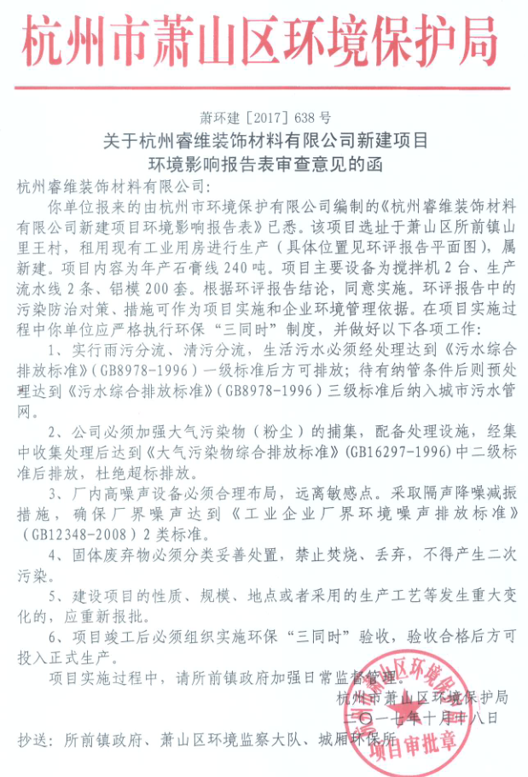
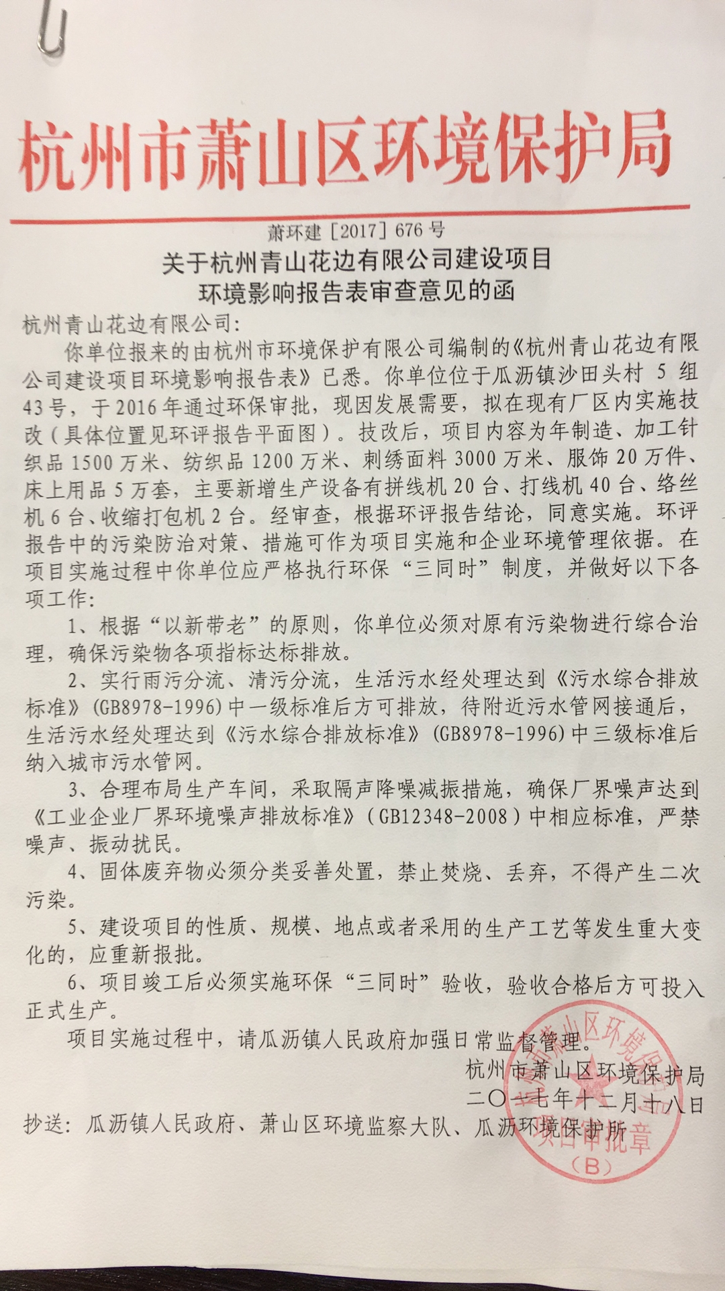

承诺
萧山区环保局：

本公司对本报告所有内容的真实性和准确性负责，严格按照环保设施竣工验收的要求进行编制，报告内容有任何因造假、失实情况而产生的法律责任，概由我公司承担。

特此承诺！

杭州睿维装饰材料有限公司

企业生产报表

2019年12月我公司委托杭州普洛赛斯检测科技有限公司承担本项目环境保护设施竣工验收监测。
2019年12月30日--12月31日监测周期内，我公司生产情况如下：

监测周期内企业生产报表
生产日期 | 生产情况
2019年12月30日 | 生产石膏线0.4t
2019年12月31日 | 生产石膏线0.4t
我公司承诺以上数据真实有效，如有隐瞒，愿承担一切责任。

杭州睿维装饰材料有限公司
证明

杭州睿维装饰材料有限公司生活垃圾由村集体统一收集后运送至村垃圾中转站。

证明单位：
购销合同
经甲乙双方充分协商，特立本合同以便共同遵守。
杭州睿维装饰材料有限公司产生的一般工业固废包括废石膏线边角、废包装材料，由 收购。

甲方：

乙方：
注：需提供乙方的营业执照复印件加盖公章。

日期

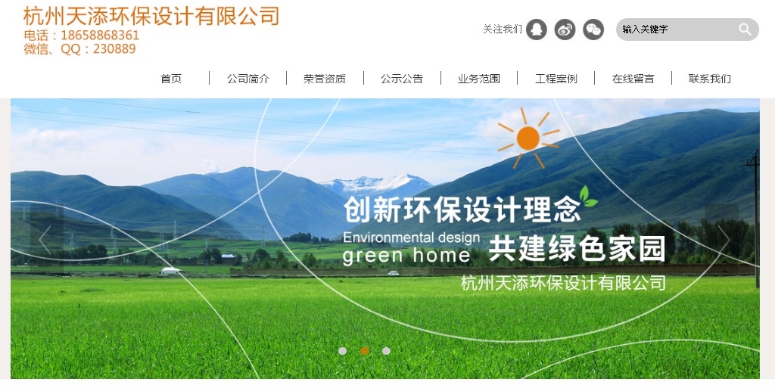

建设项目工程竣工环境保护“三同时”竣工验收登记表
编号： 审批经办人：
建设项目 | 项 目 名 称 |  |  |  | 杭州睿维装饰材料有限公司新建项目 |  |  |  |  |  |  |  |  |  |  |  |  |  |  |  |  |  | 建设地址 |  | 萧山区所前镇山里王村
建设项目 | 行 业 类 别 |  |  |  | C-302石膏、水泥制品及类似制品制造 |  |  |  |  |  |  |  |  |  |  |  |  |  |  |  |  |  | 建设性质 |  | ■新建 □技改 □扩建
建设项目 | 设 计 生 产 能 力 |  |  |  | 年产石膏线240t |  |  |  |  |  |  |  |  |  |  |  |  |  |  |  |  |  |  |  |  |  |  |  |  |  | 试运行日期 |  |  | /
建设项目 | 实际生产能力 |  |  |  | 年产石膏线120t |  |  |  |  |  |  |  |  |  |  |  |  |  |  |  |  |  |  |  |  |  |  |  |  |  | 建设项目开工日期 |  |  | /
建设项目 | 投资总概算（万元） |  |  |  | 50 |  |  |  |  |  |  |  |  | 环保投资总概算（万元） |  |  |  |  |  |  | 5 |  |  |  |  |  |  |  |  |  | 所占比例（%） |  |  | 10
建设项目 | 环评审批部门 |  |  |  | 杭州市萧山区环境保护局 |  |  |  |  |  |  | 批准文号 |  |  |  |  |  |  |  | 萧环建[2017]638号 |  |  |  |  |  | 批准时间 |  |  | 2017.10.18
建设项目 | 初步设计审批部门 |  |  |  | / |  |  |  |  |  |  | 批准文号 |  |  |  |  |  |  |  | / |  |  |  |  |  | 批准时间 |  |  | /
建设项目 | 环评验收审批部门 |  |  |  | / |  |  |  |  |  |  | 批准文号 |  |  |  |  |  |  |  | / |  |  |  |  |  | 批准时间 |  |  | /
建设项目 | 环保设施设计单位 |  |  |  | / |  |  |  |  |  |  | 环保设施施工单位 |  |  |  |  |  |  | / |  |  |  |  |  |  | 环保设施监测单位 |  |  |  |  | 杭州普洛赛斯检测科技有限公司
建设项目 | 实际总投资 |  |  |  | 25 |  |  |  |  |  |  |  |  |  |  | 实际环保投资（万元） |  |  |  |  | 5 |  |  |  |  |  | 所占比例（%） |  |  |  | 20
建设项目 | 新增废水处理设施能力 |  |  |  |  |  | t/d |  |  |  |  | 新增废气处理设施能力 |  |  |  |  |  |  |  |  | Nm³/h |  |  |  |  |  |  |  |  | 年平均工作时 |  |  | 300d/a
建设单位 |  |  | 杭州睿维装饰材料有限公司 |  |  |  |  |  | 邮政编码 |  |  |  | 311254 |  |  |  | 联系电话 |  |  |  | 18368025175 |  |  | 环评单位 |  |  |  |  | 杭州市环境保护有限公司
排放量及主要  污 染 物 |  |  |  | 现有工程(已建+在建) |  |  |  |  |  |  | 本工程(拟建或调整变更) |  |  |  |  |  |  |  |  |  |  |  |  | 总体工程(已建+在建+拟建或调整变更)
 |  |  |  | 实际排放浓度(1) |  | 允许排放浓度(2) |  | 实际排放总量(3) |  | 核定排放总量(4) | 允许排放浓度(5) |  |  |  | 产生量  (6) |  |  | 自身削减量  (7) |  | 实际排  放总量(8) |  | 核定排放总量(9) |  | “以新代老”削减量(10) |  |  |  | 区域平衡替代本工程削减量(11) |  |  |  | 实际排放总量(12) | 核定排放总量(13) |  | 排放增减量(14)
废 水
化学需氧量
氨 氮
二氧化硫
烟 尘
工业粉尘
氮氧化物
与项目有关其他特征污染物
注：1、排放增减量：(+)表示增加，(-)表示减少 2、(12)：指该项目所在区域通过“区域平衡”专为本工程替代削减的量 3、(8)=(6)-(7)，(14)=(8)-(10)-(11)，(12)=(3)-(10)+(8)
4、计量单位：废水排放量—万吨/年；废气排放量—万标立方米/年；工业固体废物排放量—万吨/年；水污染物排放浓度—毫克/升；大气污染物排放浓度—毫克/立方米；水污染物排放量—吨/年；大气污染物排放量—吨/年

